电子证照（电子证明）应用领域

1、抵押贷款
鄂汇办电子卡包出示电子不动产证书用于抵押贷款
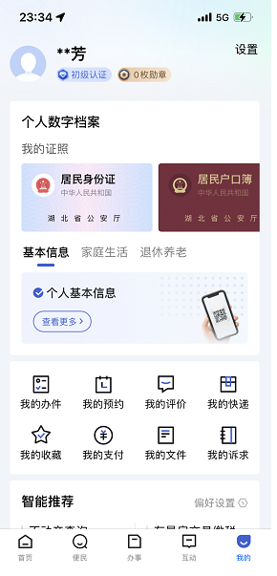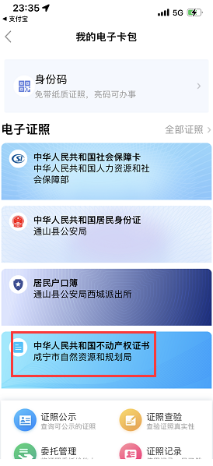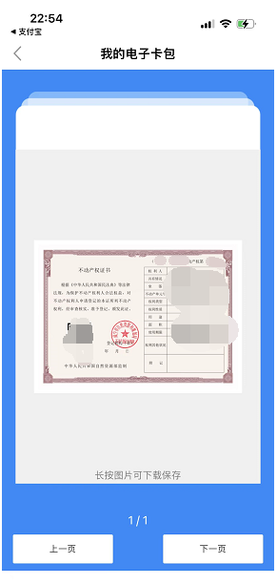
银行下载不动产电子证明
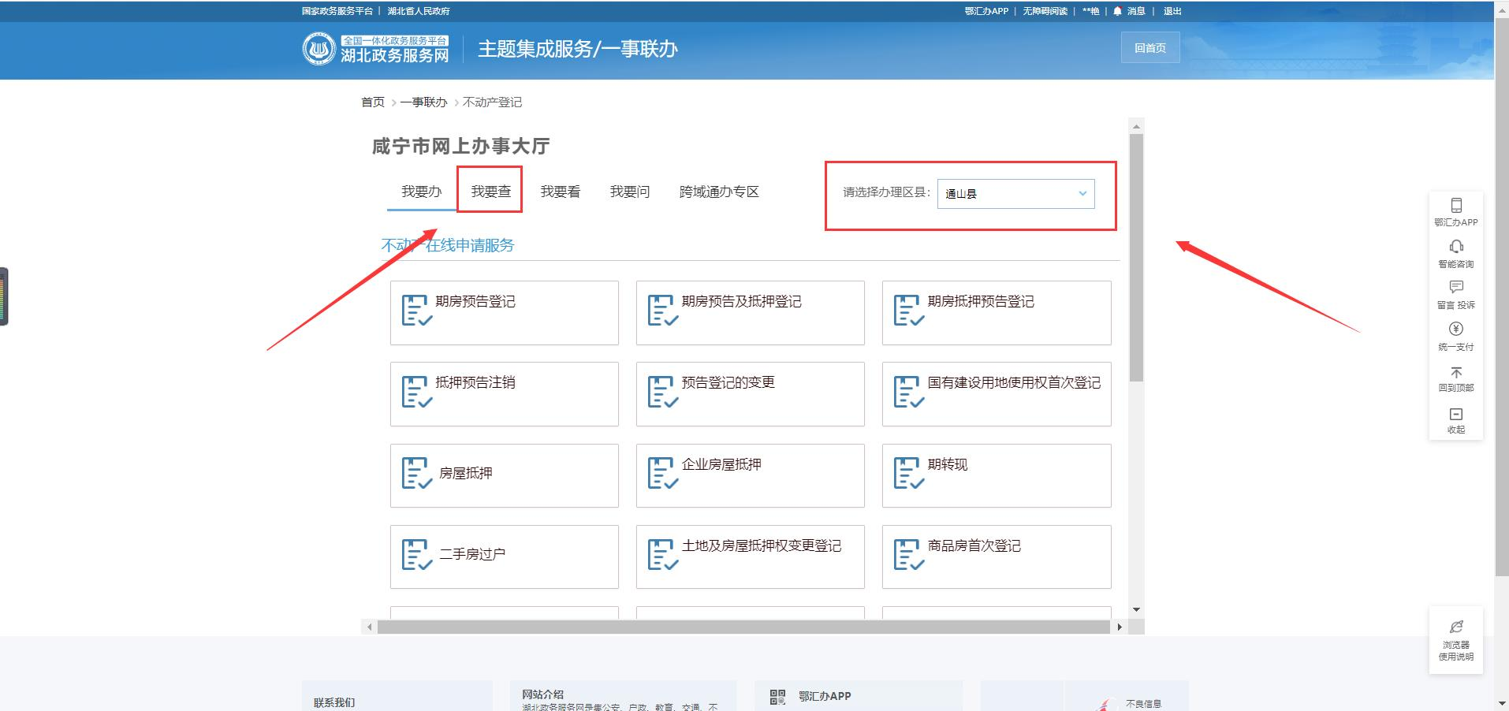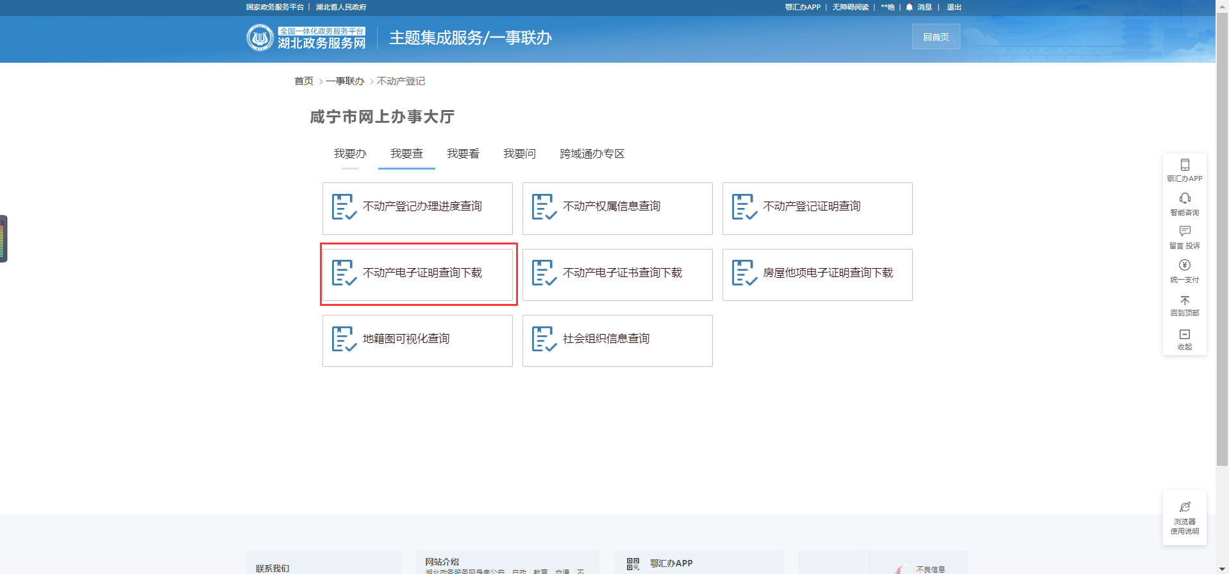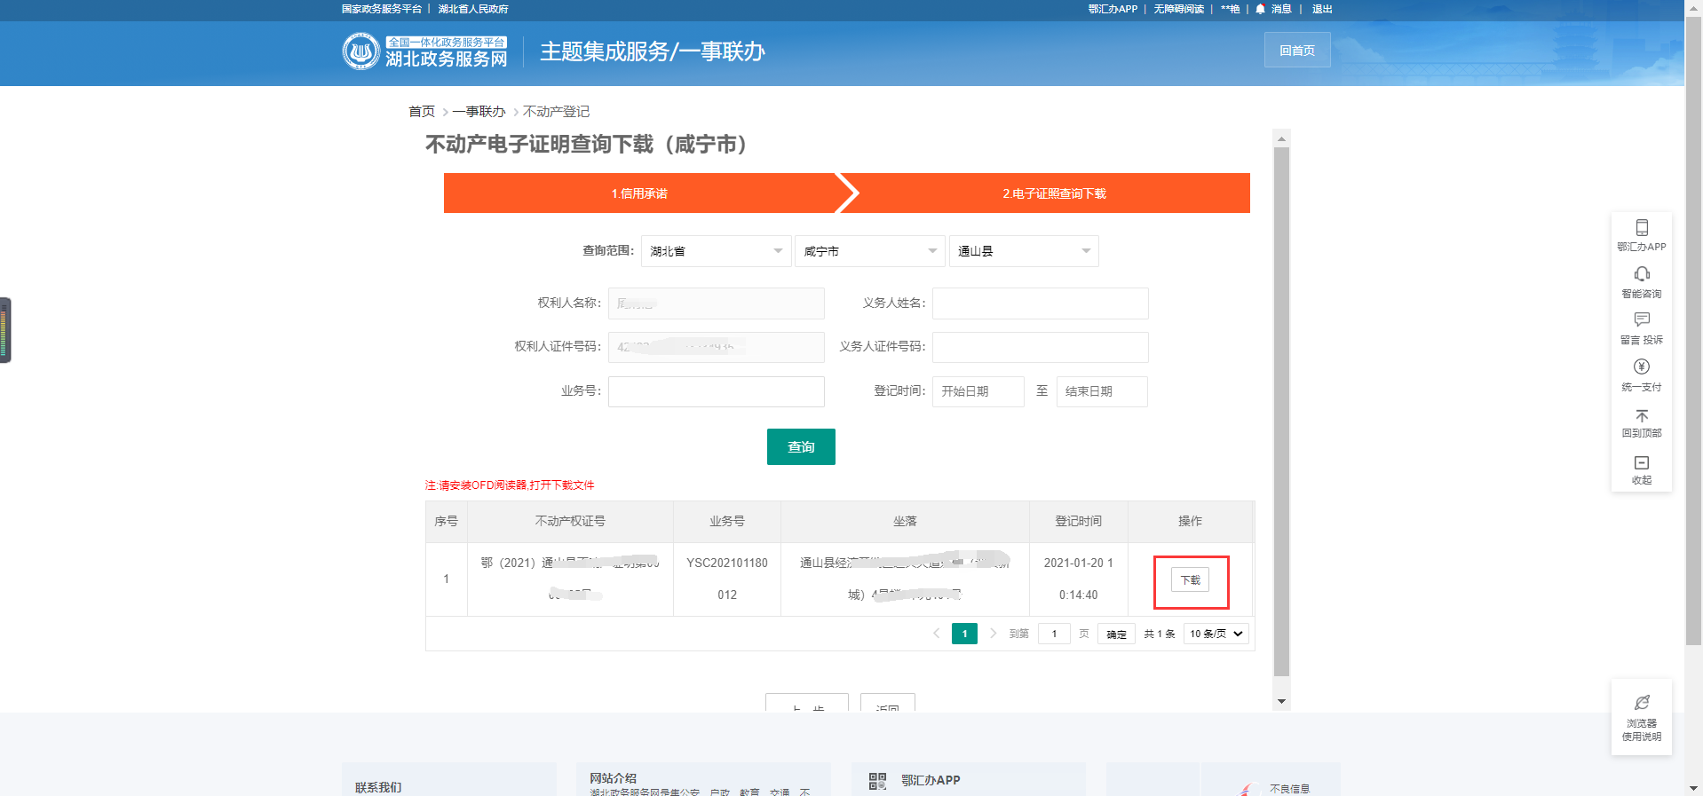
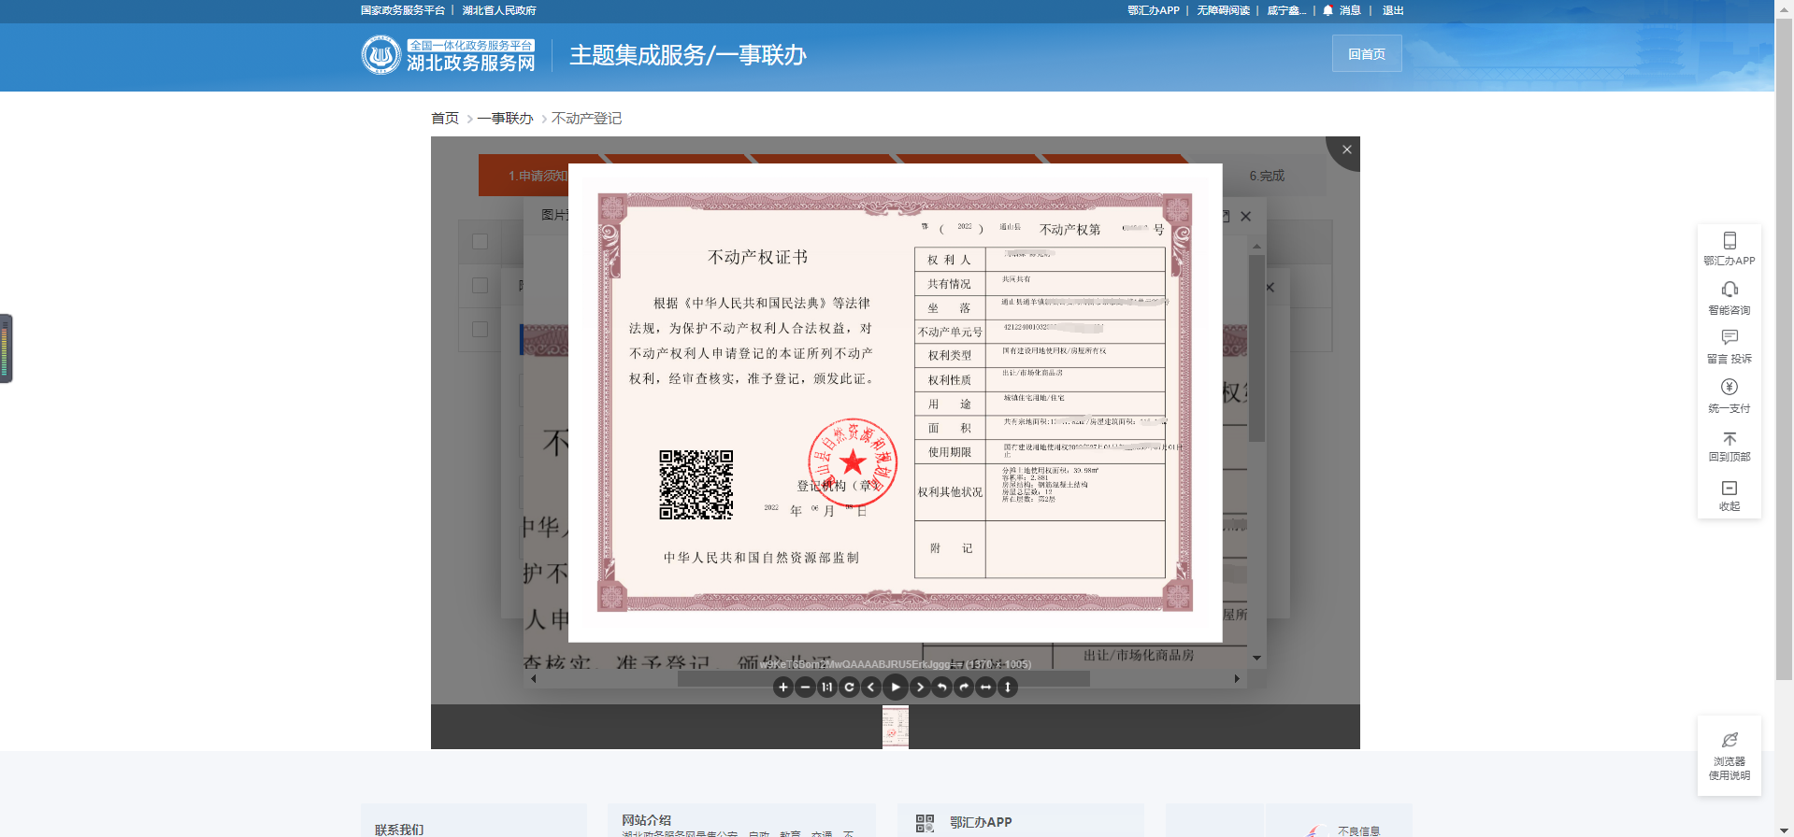

2、子女入学
安装好鄂汇办后打开，点击登录，选择新用户注册或支付宝登录，登录好后切换至首页，选择不动产登记
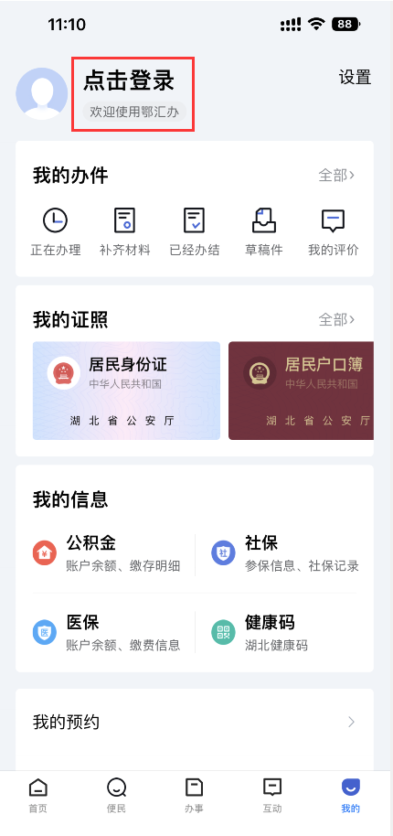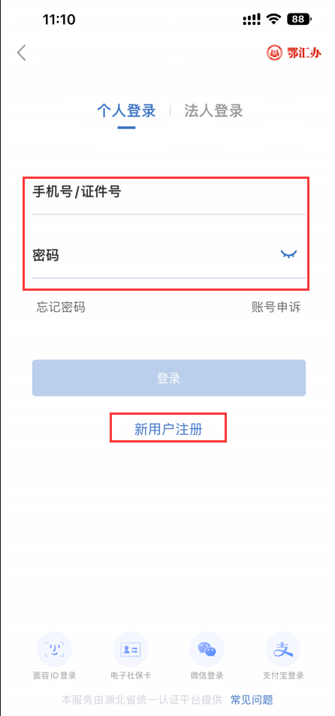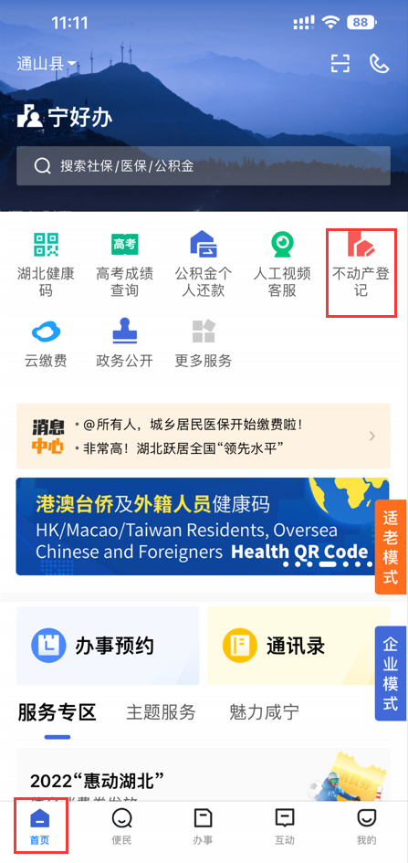
进入我要查版块，选择不动产房查证明，选择区县，查询查看证明
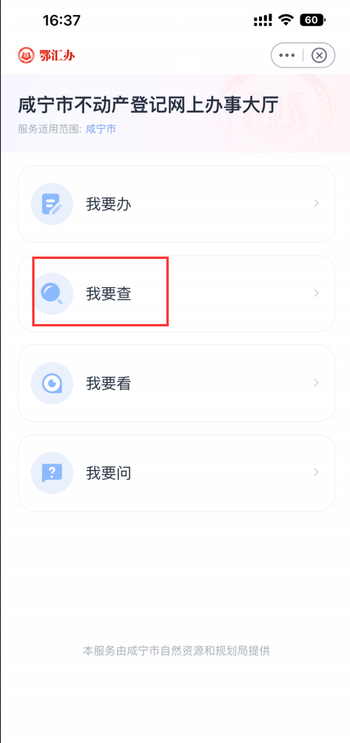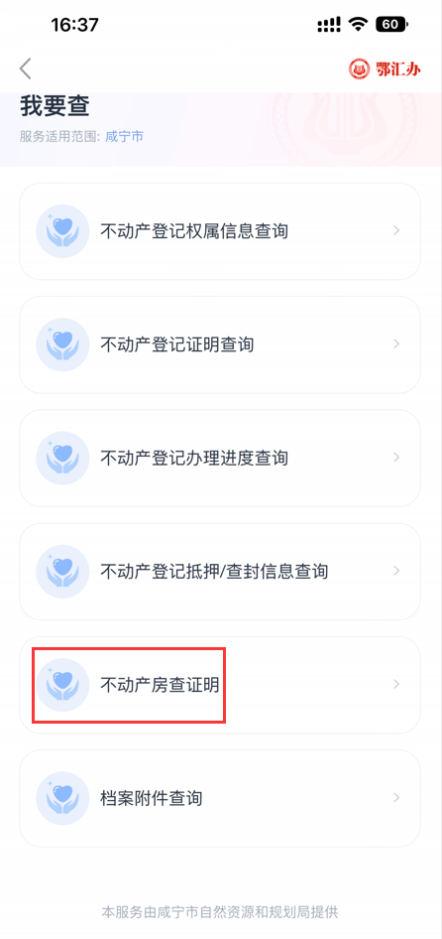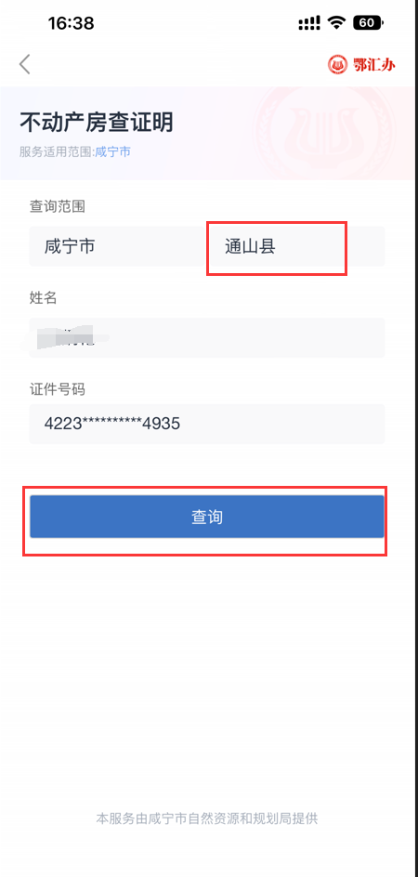
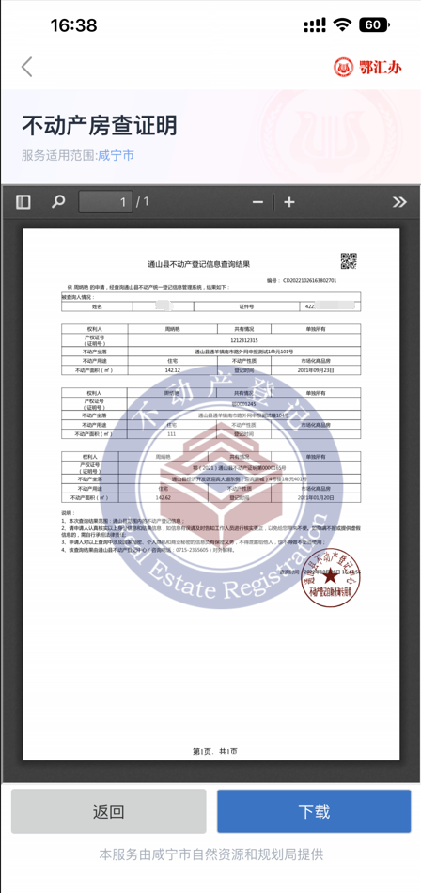

3、市场主体注册
安装好鄂汇办后，安装好鄂汇办后打开，点击登录，选择新用户注册或支付宝登录，登录好后点我的，我的证照，可查看不动产权电子证照，用于市场主体注册

4、强制执行
安装好鄂汇办后，安装好鄂汇办后打开，点击登录，选择新用户注册或支付宝登录，登录好后点我的，我的证照，可查看不动产权电子证照，用于强制执行

5、其他(积分落户、清理拖欠农民工工资、房屋交易、水电气视网过户、企业开办、公积金提取、人才引进、户籍迁移、住房补贴发放)
5.1积分落户
安装好鄂汇办后，安装好鄂汇办后打开，点击登录，选择新用户注册或支付宝登录，登录好后点我的，我的证照，可查看不动产权电子证照，用于积分落户

5.2清理拖欠农名工工资
安装好鄂汇办后，安装好鄂汇办后打开，点击登录，选择新用户注册或支付宝登录，登录好后点我的，我的证照，可查看不动产权电子证照，用于清理拖欠农民工工资
5.3房屋交易
在不动产登记系统内点击获取电子证照，系统会根据权利人姓名和权利人证件从电子证照库自动获取电子照和电子签名
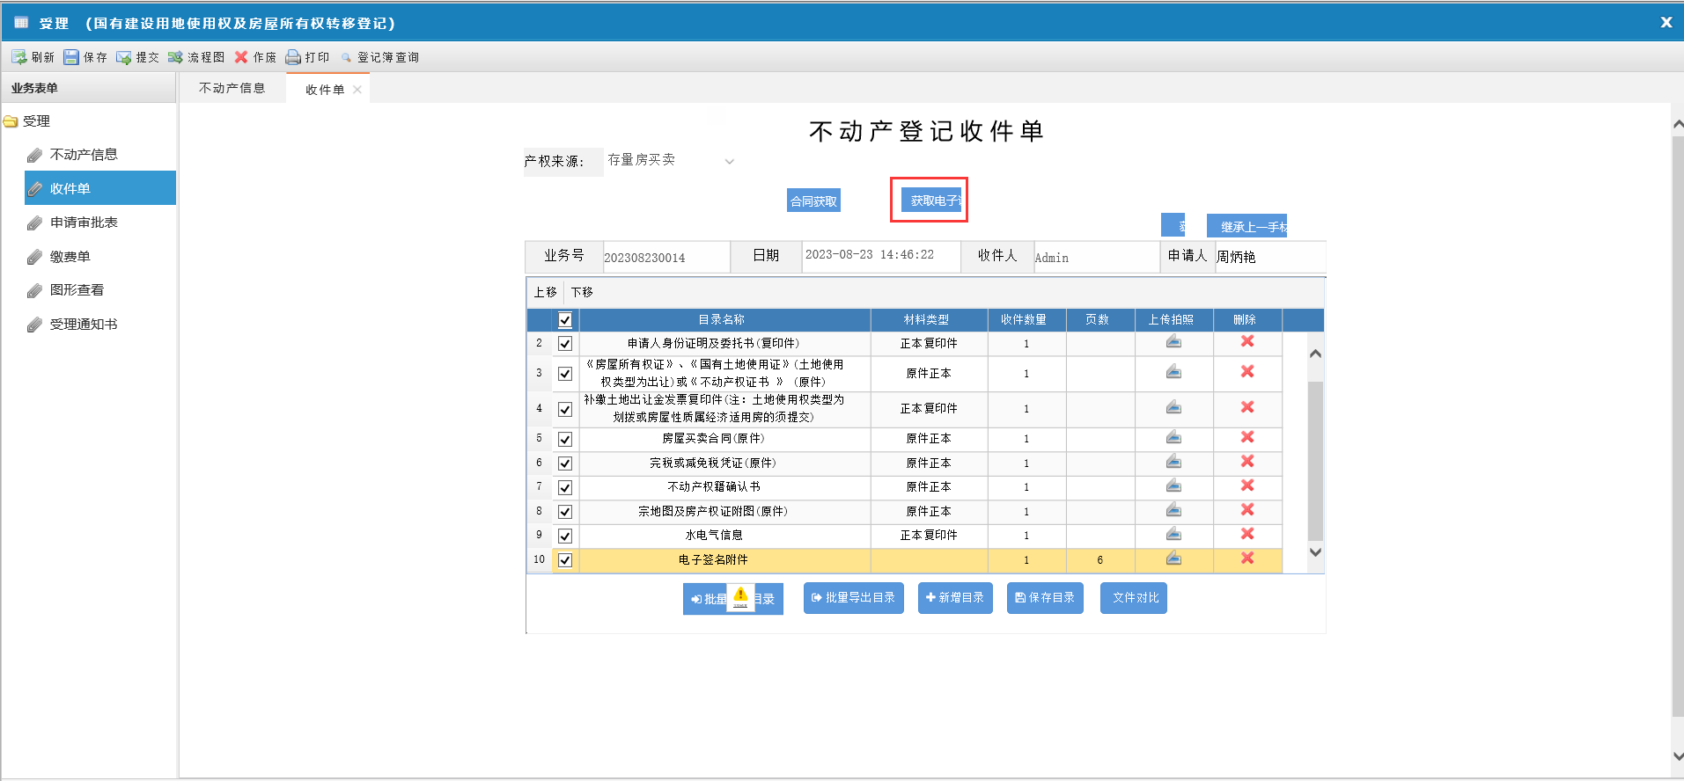
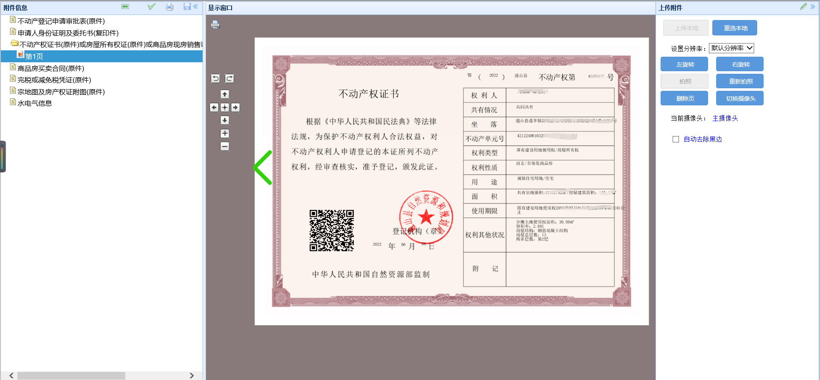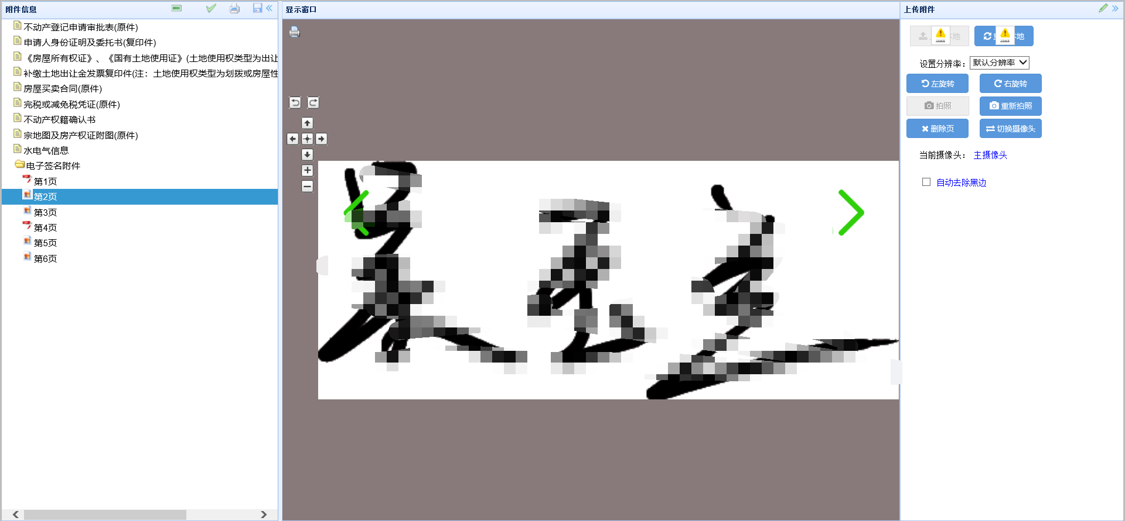
5.4水电气视网过户
在咸宁市公共服务事项平台，经行水电气视网过户登记，可使用电子不动产权证
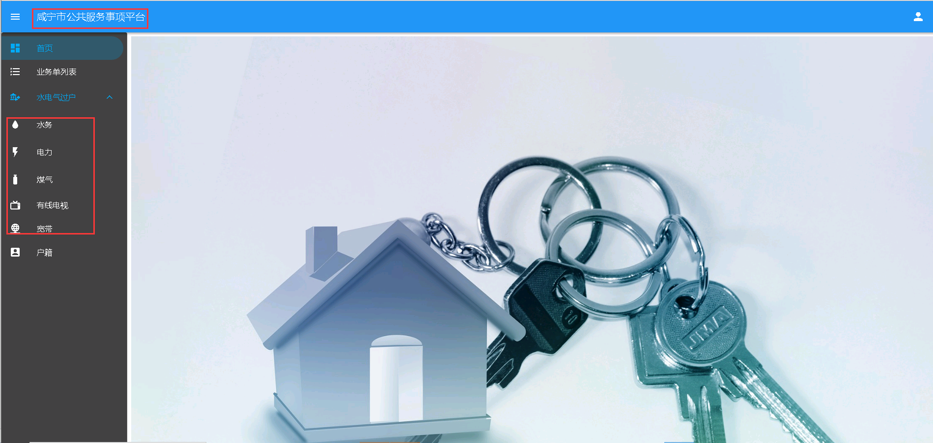
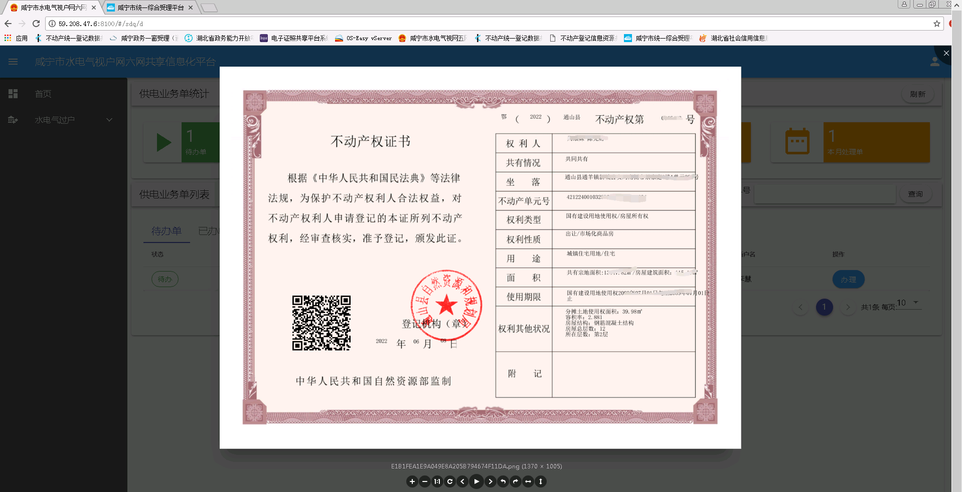
5.5企业开办
电子不动产权证用于企业开办
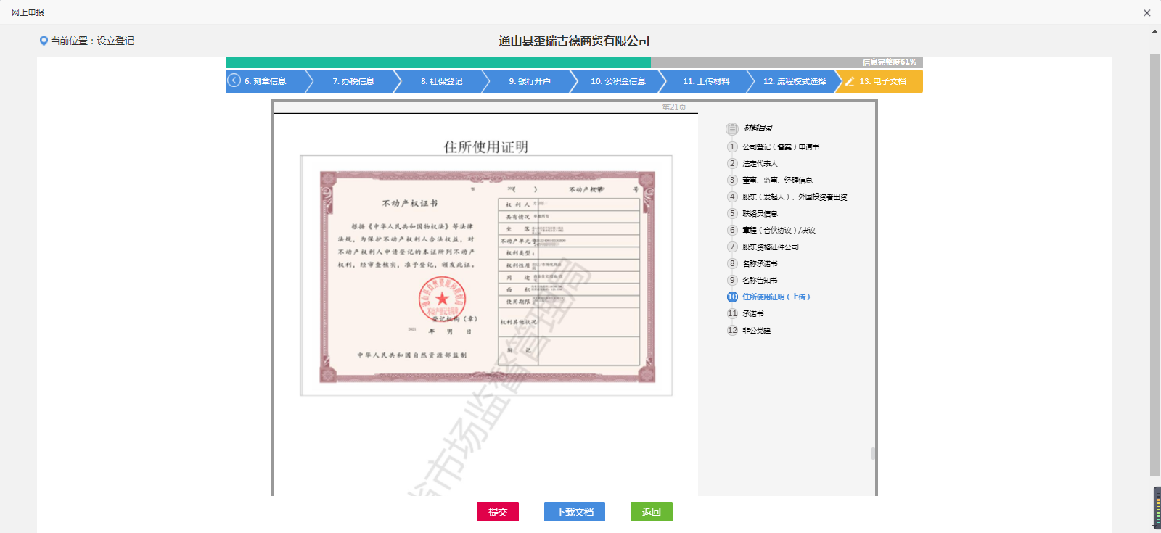
5.6公积金提取
安装好鄂汇办后，安装好鄂汇办后打开，点击登录，选择新用户注册或支付宝登录，登录好后点我的，我的证照，可查看不动产权电子证照，用于住房公积金提取
5.7人才引进
安装好鄂汇办后，安装好鄂汇办后打开，点击登录，选择新用户注册或支付宝登录，登录好后点我的，我的证照，可查看不动产权电子证照，用于人才引进
5.8户籍迁移
安装好鄂汇办后，安装好鄂汇办后打开，点击登录，选择新用户注册或支付宝登录，登录好后点我的，我的证照，可查看不动产权电子证照，用于户籍迁移
5.9住房补贴发放
安装好鄂汇办后，安装好鄂汇办后打开，点击登录，选择新用户注册或支付宝登录，登录好后点我的，我的证照，可查看不动产权电子证照，用于住房补贴发放

